Министерство науки и высшего образования Российской Федерации

**КАЗАНСКИЙ ГОСУДАРСТВЕННЫЙ ЭНЕРГЕТИЧЕСКИЙ УНИВЕРСИТЕТ**

**Отчет   
по лабораторной работе №4  
дисциплины «Статистика»  
Проверка адекватности модели регрессии по особенностям остаточных величин**

Выполнил: Соловьёв Л.А.

Группа: ПИ-1-22

Проверил: Будникова И.К.

Казань 2024

**Лабораторная работа № 4**

**Проверка адекватности модели регрессии по особенностям остаточных величин**

Исходные значения:

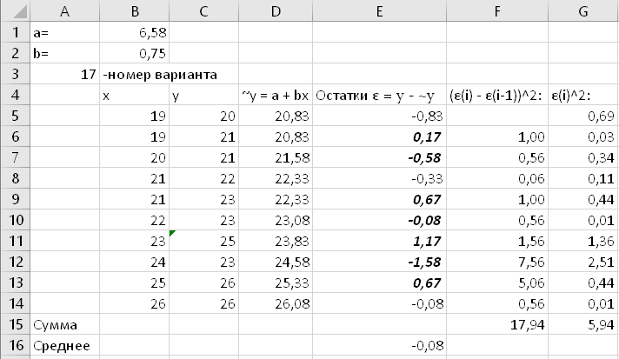  
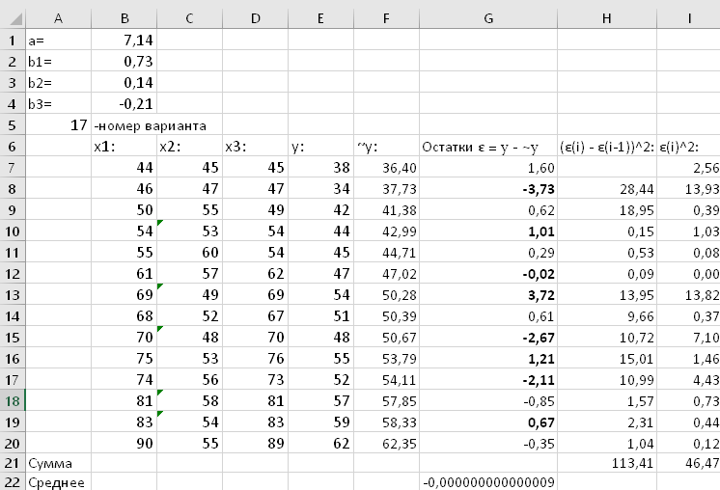

Задание на работу:

1. Провести проверку адекватности линейной регрессии, построенной в лабораторной работе №1

2. Провести проверку адекватности множественной регрессии, построенной в лабораторной работе №3  
  
  
**1. Провести проверку адекватности линейной регрессии, построенной в лабораторной работе №1**

а) Для проверки случайности ряда остатков можно использовать критерий поворотных точек (пиков). Предварительно составляют таблицу данных:  
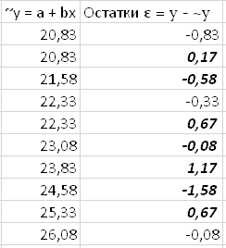

Далее подсчитывается число поворотных точек p.

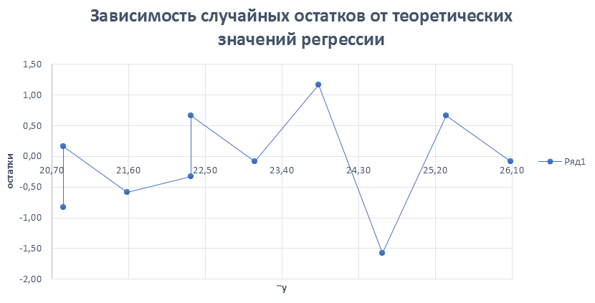  
Число поворотных точек равно 7.   
  
Критерием случайности с 5%-ным уровнем значимости, т.е. с доверительной вероятностью 95%, является выполнение равенства  
, где [...] – целая часть числа.

Неравенство верное, остатки признаем случайными.

б) Для проверки равенства мат. ожидания остаточной последовательности нулю вычисляется среднее значение ряда остатков. $$\overline{ε}=\frac{1}{n}* \sum{ε_{i}}≈ -0.083$$

Т.к. $\overline{ε} ≠0$, необходимо проверить гипотезу о равенстве нулю мат. ожидания. Для этого вычисляют t-критерий Стьюдента по формуле

$$t_{расч.}= \frac{\left|\overline{ε}\right|-0}{S_{ε}}*\sqrt{n}$$

*,* где $S_{ε}$– среднеквадратическое отклонение ряда остатков, $S\left(ε\right)= \sqrt{\frac{\sum{ε^{2}}}{n-m-1}}$,

m – число параметров при переменной x.

$$S\left(ε\right)=\sqrt{\frac{5,94}{10-1-1}} ≈0,86$$

$$t_{расч.}= \frac{\left|-0.083\right|-0}{0.86}*\sqrt{10}≈0.31$$

$$t_{крит.}≈12,71$$

Т.к. $t_{расч.}<t_{крит.}$, то модель адекватна по данному критерию.

в) Проверку независимости последовательности остатков (отсутствие автокорреляции) осуществляют с помощью d-критерия Дарбина-Уотсона. Расчетное значение критерия определяется по формуле

Критические значения критерия Дарбина-Уотсона находят по специальным таблицам для заданных объема наблюдений n = 10 и числа независимых переменных модели k = 1. В нашем случае - $d_{1}$ = 0,88, $d_{2}$ = 1,32. Т.к. d = 3.02, то имеем отрицательную автокорреляцию остатков. Переходим к d’ = 4 – d = 4 – 3,02 = 0,98.   
Так как $d_{1}<d<d_{2}$, то считается, что нет достаточных оснований делать тот или иной вывод.

**2. Провести проверку адекватности линейной регрессии, построенной в лабораторной работе №3**

а) Для проверки случайности ряда остатков можно использовать критерий поворотных точек (пиков). Предварительно составляют таблицу данных:  
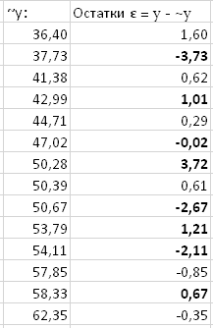

Далее подсчитывается число поворотных точек p.

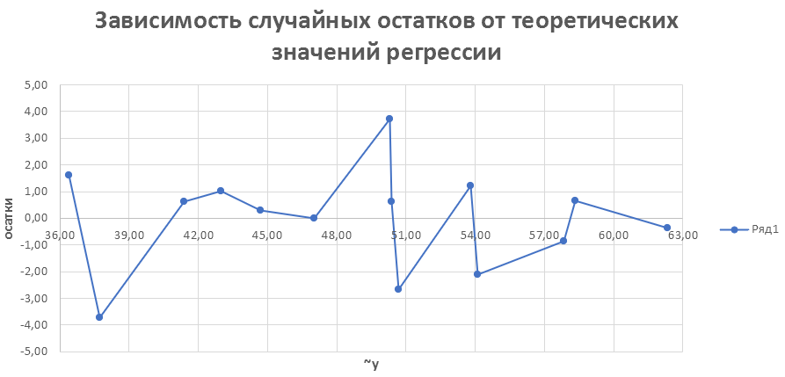  
Число поворотных точек равно 8.   
  
Критерием случайности с 5%-ным уровнем значимости, т.е. с доверительной вероятностью 95%, является выполнение равенства  
, где [...] – целая часть числа.

Неравенство верное, остатки признаем случайными.

б) Для проверки равенства мат. ожидания остаточной последовательности нулю вычисляется среднее значение ряда остатков. $$\overline{ε}=\frac{1}{n}* \sum{ε_{i}}= -8,53*{10}^{-15}≈ 0$$

Т.к. $\overline{ε} ≈0$, то считается, что модель не содержит постоянной систематической ошибки и адекватна по критерию нулевого среднего.

в) Проверку независимости последовательности остатков (отсутствие автокорреляции) осуществляют с помощью d-критерия Дарбина-Уотсона. Расчетное значение критерия определяется по формуле

Критические значения критерия Дарбина-Уотсона находят по специальным таблицам для заданных объема наблюдений n = 14 и числа независимых переменных модели k = 3. В нашем случае - $d_{1}$ = 0,77, $d_{2}$ = 1,78. Т.к. d = 2.44, то имеем отрицательную автокорреляцию остатков. Переходим к d’ = 4 – d = 4 – 2.44 = 1.56.   
Так как $d_{1}<d<d_{2}$, то считается, что нет достаточных оснований делать тот или иной вывод.